# Лабораторна робота М–14

1. Визначення коефіцієнта поверхневого натягу рідин з допомогою торсійних терезів

Мета роботи:ознайомлення з роботою торсійної ваги та визначення коефіцієнта поверхневого натягу різних рідин.

Молекули поверхневого шару рідини, на відміну від молекул в глибині рідини, знаходяться в особливих умовах. Рівнодіюча всіх сил, що діють на молекулу всередині рідини з боку інших молекул, дорівнює нулю, а діючих на молекулу поверхневого шару рідини – відрізняється від нуля. Якщо сили, що діють на молекулу поверхневого шару, згрупувати по квадрантам, то ці сили дадуть складові як у вертикальній, так і в горизонтальній площині. Сили в вертикальній площині втягують молекулу всередину рідини та створюють молекулярний або внутрішній тиск. Сили в горизонтальній площині викликають прагнення рідини скоротити свою поверхню. Вони називаються силами поверхневого натягу та направлені по дотичній до поверхні рідини.

Для розриву поверхні рідини необхідно прикласти зовнішні сили, дотичні до поверхні та перпендикулярні лінії розриву. Вони повинні бути рівними силам поверхневого натягу, звідси сила поверхневого натягу запишеться так:

F=αl,

де α – коефіцієнт поверхневого натягу, що залежить від природи рідини та температури;

l – лінія розриву.

Коефіцієнт поверхневого натягу чисельно рівний силі, що прикладена до одиниці довжини лінії, що лежить на поверхні рідини, та вимірюється в ньютонах на метр (Н/м). Це силова характеристика. Якщо зовнішні сили збільшують поверхню рідини на dS, то проти сил поверхневого натягу виконується робота

dA=Fdx=αldx,

але ldx=dS,

тоді dA=αdS.

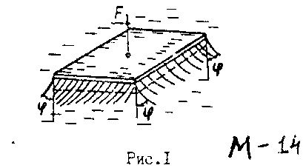З останнього виразу випливає, що коефіцієнт поверхневого натягу чисельно дорівнює роботі, що необхідна для утворення одиниці поверхні рідини. Це енергетична характеристика. Домішки сильно впливають на величину α; це пояснюється тим, що в поверхневому шарі рідини є молекули і розчинника, і розчиненої речовини. В даній роботі визначають коефіцієнт поверхневого натягу розчинів солі та мила, вважаючи коефіцієнт поверхневого натягу дистильованої води при даній температурі відомим.

В торсійній вазі маленька чотирикутна пластинка зі сторонами a та b опуска­ється на поверхню рідини. Кут ϕ між вертикальною поверхнею пластинки та площиною, дотичною до поверхні рідини на межі з тілом, називається крайовим кутом (мал. 1).

Для того щоб відірвати пластинку від поверхні рідини, треба прикласти силу

F=P+Fα,

де P – вага пластинки;

Fα=2α(a+b)cosϕ – сила поверхневого натягу, що діє по всьому периметру пластинки.

Тоді

F=P+2α(a+b)cosϕ,

звідки .

F та P визначають з допомогою торсійної (крутильної) ваги, межі вимірювання яких 0-500мг. Виміряти кут ϕ важко, тому використовують метод порівняння. Останнє рівняння запишемо для досліджуваної рідини та води:

; .

Ділимо першу рівність на другу; кути ϕx та  мало відрізняються один від одного, тому на cosϕ можна скоротити. В результаті отримаємо

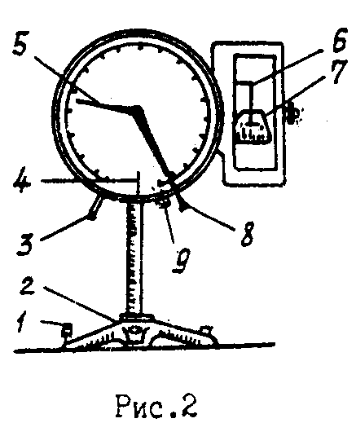 ,

Px та  – вага пластинки з крапельками рідини та води, так як на поверхні пластинки при відриві її від поверхні рідини залишаються крапельки, що утримуються силами поверхневого натягу. Вага цих крапельок для різних рідин різна.

Величини Fx, Px, ,  вимірюють з допомогою крутильної ваги, значен­ня  при даній температурі знаходять з табл.1 Додатку 2.

## Методика виконання роботи

1. Установити вагу по рівню 2 з допомогою гвинтів 1 (мал. 2).

При закритій вазі – аретир 3 в положенні “Закрито” – зняти пластинку 7 з важеля 6.

Пересунути аретир в положення “Відкрито”. Установити стрілку 5 на нуль шкали, обертанням коректора 9 сумістити покажчик 4 з нульовою рисою на шкалі.

Пересунути аретир 3 в положення “Закрито”, відкрити кришку та підвісити на крючок пластинку 7.

На прозору полицю поставити стаканчик з дистильованою водою та гвинтами підняти полицю до зіткнення пластинки з поверхнею рідини.

Аретир 3 пересунути в положення “Відкрито”, а потім повільно пересува­ти важіль 8 до моменту відриву пластинки від поверхні рідини. Відмітити силу відриву F по шкалі проти стрілки 5. При зворотному русі важеля 8 визначити вагу пластинки з каплею в момент установлення покажчика 4 на нуль.

Перед вимірюваннями з іншою рідиною пластинку 7 висушують фільтрованим папером.

Вимірювання провести для води та усіх досліджуваних рідин три-п‘ять разів, знайти середню різницю Fx-Px та , похибки різниць Δ(Fx-Px) та Δ(). Результати звести в таблицю.

|  |  |  |  |  |  |  |  |  |  |  |  |
| --- | --- | --- | --- | --- | --- | --- | --- | --- | --- | --- | --- |
| Вода | | | | Рідина 1 | | | | Рідина 2 | | | |
|  |  |  |  |  |  |  |  |  |  |  |  |
|  |  |  |  |  |  |  |  |  |  |  |  |

Підрахувати для всіх рідин αx. Похибки Δαx визначити шляхом диферен­ціювання натурального логарифма функції.  знайти за таблицею.

Зауваження. Розчин солі слід добре збовтати перед вимірюваннями ().

## Контрольні питання

1. Чим обумовлений поверхневий натяг у рідинах?

Енергетичне визначення коефіцієнта поверхневого натягу.

Силове визначення коефіцієнта поверхневого натягу.

Який вигляд робочої формули?

Послідовність операцій при проведенні експерименту.

В яку сторону в загальному випадку направлена сила надлишкового тиску під викривленою поверхнею рідини?

Умова відриву пластинки від поверхні рідини.

Формула сили поверхневого натягу, що діє по периметру пластинки, яка відривається.

Яким методом визначається похибка αк?

## Література

1. Зисман Г.А., Тодес О.М. Курс общей физики. т.І—М.:Физматгиз, 1972.—с.212-220.
2. Савельев И.В. Курс общей физики. т.І.—М.: Физматгиз, 1977.—с.367-370.